Искусство быть папой.

С целью осмысления роли отца в воспитании ребёнка и повышения успешности социального развития дошкольника в МБДОУ №6 д/с «Золотая рыбка» проведено родительское собрание для пап «Мой папа – лучше всех».
Зал, где проходила встреча, был оформлен фотографиями, на которых отцы со своими детьми занимаются хозяйственными делами, играют, отдыхают, читают книги. Здесь же выставка детских рисунков. На стене плакаты с пословицами и поговорками о папах.
Дети средней группы выразили свою любовь к папам, читая стихи. Воспитатель Чаплыгина М.П. рассказала о роли отца в семье и воспитании детей. Психолог Игуменщева Н.Д. раскрыла причины разрыва контакта родителей с ребёнком, вместе с папами нашли пути взаимодействия с детьми.
Подводя итоги анкетирования среди пап, можно отметить их желания больше времени проводить с детьми, воспитывать добротой и в меру строгостью. Особый интерес проявили родители к просмотру видеозаписи интервью с детьми, которые рассказали о том, чему их научили папы, как проводят свободное время с детьми, что умеют делать лучше всех.
Мы уверены, что такие встречи будут укреплять сотрудничество родителей и педагогов по вопросу воспитания ,обучения и развития детей.

Педагог-психолог
МБДОУ д/с «Золотая рыбка»
ИгуменщеваН.Д

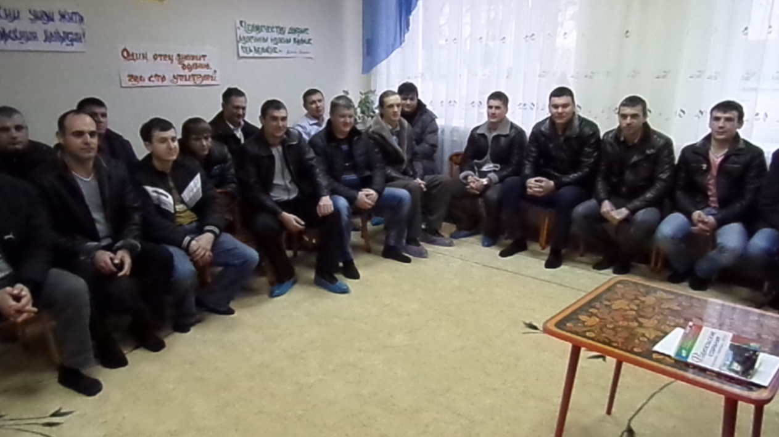

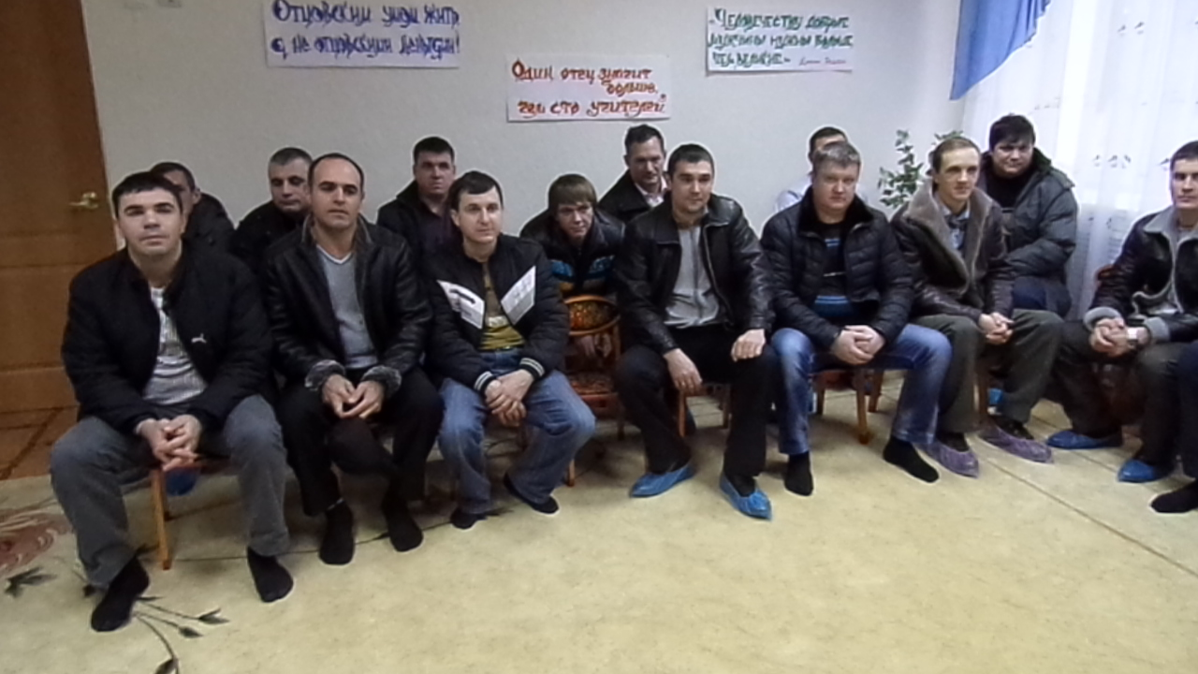

Общее родительское собрание пап «Какой хороший папа!»

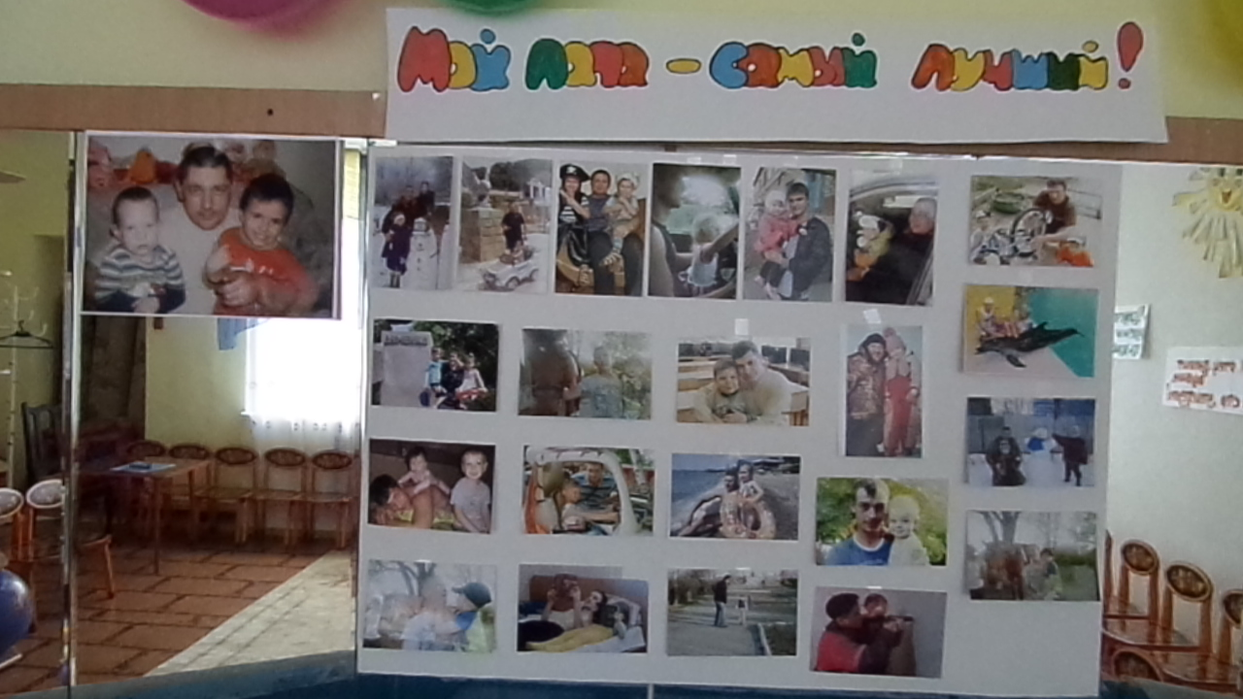

Результаты анкетирования отцов.

Анкетирование проведено с целью укрепления сотрудничества пап с дошкольным учреждением по вопросу воспитания и развития детей.
В анкетировании приняли участие 36 человек.

85% пап близким для них образом отца назвали чуткого, доступного.

39% пап ответили, что дети чаще всего общаются с мамами, 61% - общаются со всеми членами семьи.

78% пап всё свободное от работы время проводят с детьми, 11% - хотели бы проводить больше,
5% пап редко проводят время с детьми.

86% пап дети просят поиграть с ними,
8% - не просят.

100% пап иногда говорят детям «Сейчас я занят…»

55% пап часто говорят детям «Я люблю тебя», «Мне в тебе нравится…»,
45% - редко.

55% пап не ругают детей при посторонних,
45% - иногда ругают.

14% пап испытывают некоторые трудности в воспитании детей,
86% - не испытывают никаких трудностей.

28% пап считают доброту главным средством воспитания,
14 % - строгость,
58% считают важным доброту в сочетании с разумной строгостью.
Можно сделать вывод: папы уделяют по возможности достаточно внимания воспитанию своих детей.
Рекомендации: никогда не ругать детей в присутствии посторонних, в воспитании придерживаться «золотой серединки».

